BBS介绍

1. [**电子公告牌系统**](http://baike.baidu.com/view/486953.htm)**（Bulletin Board System，英文缩写BBS）**通过在计算机上运行服务软件，允许用户使用[终端](http://baike.baidu.com/subview/105503/15362368.htm)程序通过[Internet](http://baike.baidu.com/view/11165.htm)来进行连接，执行下载数据或程序、上传数据、阅读新闻、与其它用户交换消息等功能。[电子公告牌系统](http://baike.baidu.com/view/486953.htm)（Bulletin Board System，英文缩写BBS）通过在计算机上运行服务软件，允许用户使用[终端](http://baike.baidu.com/subview/105503/15362368.htm)程序通过[Internet](http://baike.baidu.com/view/11165.htm)来进行连接，执行下载数据或程序、上传数据、阅读新闻、与其它用户交换消息等功能。
2. 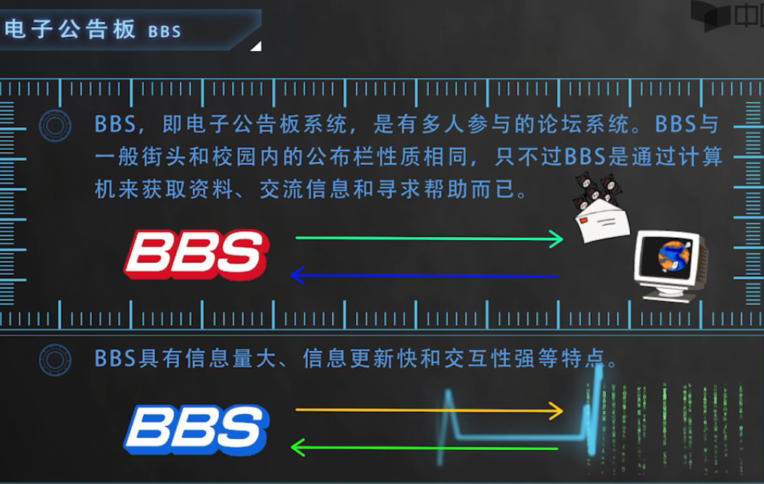
3. 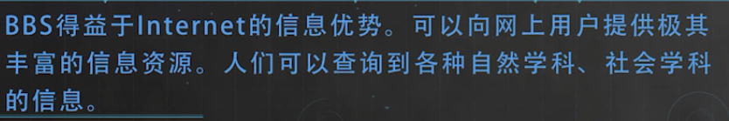
4. 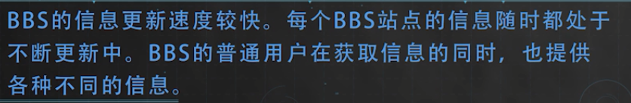
5. 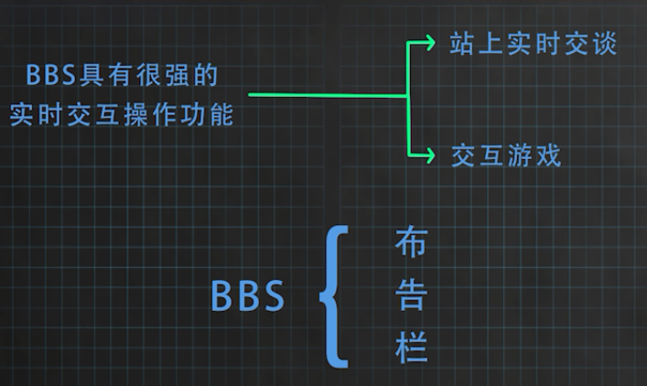
6. 